**第29屆TDK盃全國大專校院創思設計與製作競賽**

**機器人自評表**

填寫日期: 2025/XX/OO

基本資料

組別：自動組/遙控組

學校名稱：OOOO大學

指導老師：OOO

隊伍名稱：OOO

隊伍編號：OOO

**一、機器人簡介**(中文：楷書14點)

描述技術性、功能性的設計觀點創意與實現手法，避免瑣碎的甘苦感想。內文內文內文內文內文內文內文內文內文內文內文內文內文內文內文內文內文內文內文內文內文內文內文內文內文內文內文內文內文內文內文內文內文內文內文內文內文內文內文(中文：楷書，字型大小12點，首行縮排兩格)

**二、設計概念**(中文：楷書，字型14點)

說明隊名與機器人名，依設計方向概述『創思機器人的創意』概念或剖析關卡掌握之機器人設計概念及元件選擇之決策策略。內文內文內文內文內文內文內文內文內文內文內文內文內文內文內文內文內文內文內文內文內文內文內文內文內文內文內文內文內文內文內文內文內文內文內文內文內文內文內文(中文：楷書，字型大小12點，首行縮排兩格)

**三、競賽或關卡得分策略**(中文：楷書，字型14點)

說明各關卡的障礙及解決之道(如：操控策略或感測方法)或使用之功能策略及『適應環境機制』概述。內文內文內文內文內文內文內文內文內文內文內文內文內文內文(中文：楷書，字型大小12點，首行縮排兩格)

**Fig.1. XXX(隊伍名稱) --- 正視圖**

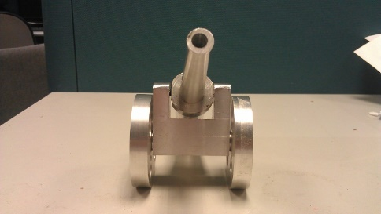

圖片說明:

(範例: 經由簡易的車床加工，針對砲筒處進行細車削，此表面更加光滑。)

**Fig.2. XXX(隊伍名稱)--- 後視圖**

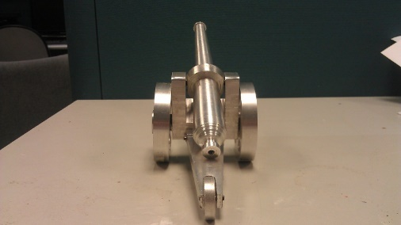

圖片說明:

(範例: 後方輪子處，採用一隻pin固定，簡單又實用。)

**Fig.3. XXX(隊伍名稱) --- 右側視圖**

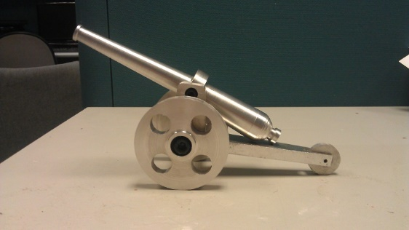

圖片說明:

(範例: 輪胎部分使用鑽床鑽洞，將圓四等分，增加美觀。)

**Fig.4. XXX(隊伍名稱) --- 左側視圖**

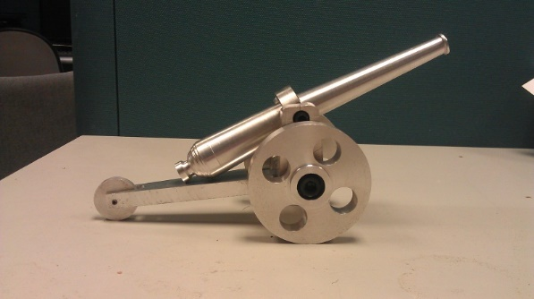

圖片說明:

(範例: 輪胎部分使用鑽床鑽洞，將圓四等分，增加美觀。)

**Fig.5. XXX(隊伍名稱) --- 俯視圖**

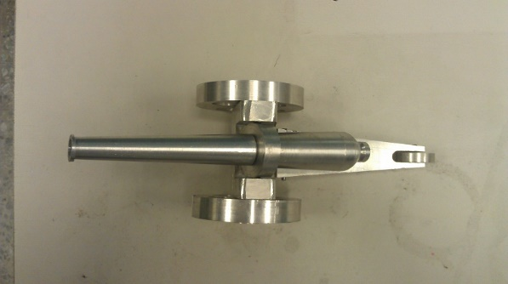

圖片說明:

(範例: 砲台全身採用鋁合金製造，抗腐蝕性佳。)

**Fig.6. XXX(隊伍名稱) --- 底視圖**

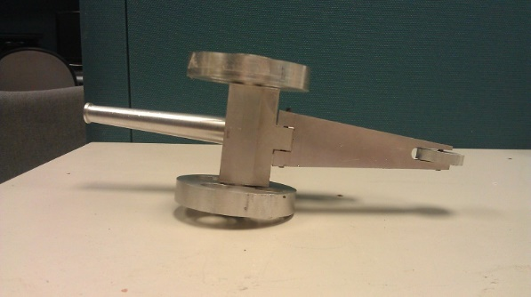

圖片說明:

(範例: 砲台底座採用三點式接觸設計，特色平穩。)

**Fig.7. XXX(隊伍名稱) --- 等角視圖**

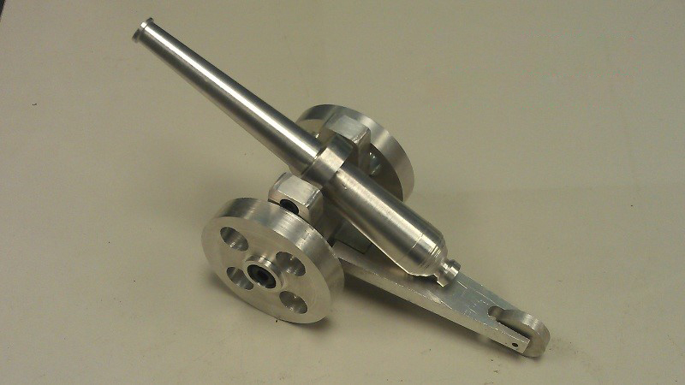

**Fig.8. XXX(隊伍名稱) --- 特色圖。**



(請放置一張組員與機器人之合照，可以充分表達出機器人的特色。)

圖片說明:OOOOOOOO